=
Вспомнил одну из первых записей ☺.

Стремление ввысь. Что там за горизонтом?
Что на краю Вселенной? Есть ли он вообще?
Долго вынашивал такие мысли.

И вот однажды, после «кардинальной чистки мозга» ☺, лег спать.
В тот день я просто «упахался», поэтому заснул мгновенно.

Очнулся от того, что головой уперся в что-то сверху слева,
бросил взгляд в стороны, проснулся.

Вот в круге часть того, что я увидел слева:

Я находился внутри сферы:
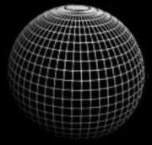
Вспомнил Монро:
«Судя по небольшой кривизне, передо мной была часть сферы. Я метался вверх, вниз, вправо, влево... и выбрал путь назад, в направлении, противоположном тому, откуда я прибыл».

Также на выходе из «сна», заметил справа дух,
который как вода стремился к центру этой сферы, в которую и слился:
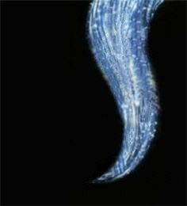 (нарисовал как смог).
Центр был воронкой.
Нечто похожее есть в книге K. Wilson « I Forgot What I Wasn't Supposed to Remember».

=
Слился – не опечатка, это свойство духа.
Свойство воды и воздуха одновременно.
«Жидкое электричество»:).

Майя тоже его как воду рисовали:
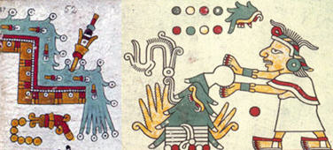
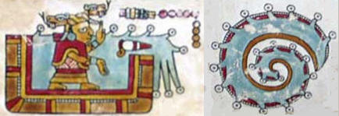
Zouche-Nuttall page52, Laud page46 и Vindobonensis Mexicanus 1

Дух человеческий, обычный, немощь ☺.
Тот самый змей (имхо):
«Бабушка Николы Тесла слыла черногорской ведьмой в округе и поведала внуку о невидимом, разлитом повсюду «астрале», словно огромный змей, обволакивающем земной шар - от полюса до полюса, источнике волшебной власти и любого колдовства, хранилище невиданной энергии; о чудесах, которые творили умевшие управлять им маги, о чарах, которые они наводили посредством его на людей.
_http://www.bibliotekar.ru/09-2.htm

=
Воронка - путь домой (из книги K. Wilson « I Forgot What I Wasn't Supposed to Remember».)
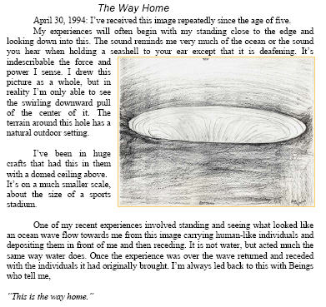
_http://www.alienjigsaw.com/The_Books/I_Forgot_What_I_Wasn't_Supposed_to_Remember.pdf

Частичный перевод.
Я видела воронку и вращение (завихрение), стремлящееся к центру:
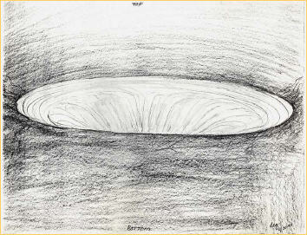
Я была на большом корабле с куполом, в котором это находилось.
Это было похоже на прилив океанской волны, приносящий человеко-подобные личности, и возвращающий их обратно. Это было не водой, но действовало так же.
Я всегда возвращаюсь к этому вместе с Существами, которые говорят мне: «Это - путь домой».

=
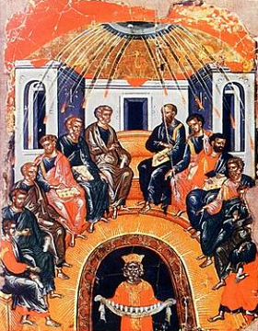
Черное солнце не вверху, я думаю.
_http://www.liveinternet.ru/users/3319268/post133787675/

= воронка?
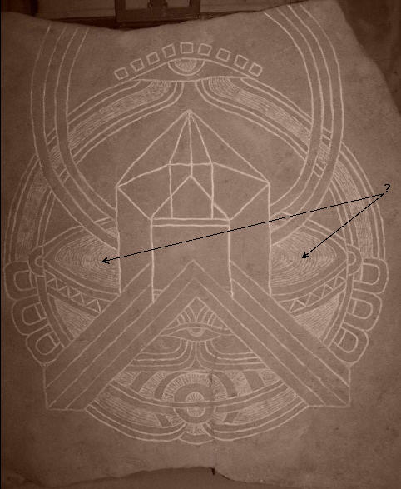http://egrd.net

= вспомнил про иггдрасиль (космология кельтов):
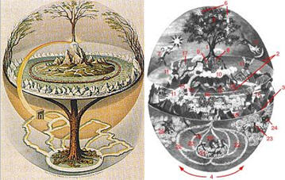
_http://myfhology.info/planta/iggdrasil.html
_http://imtw.ru/index.php?s=07e004a20ee74f4f5f041a3c24ae3ad3&showtopic=3363&st=20
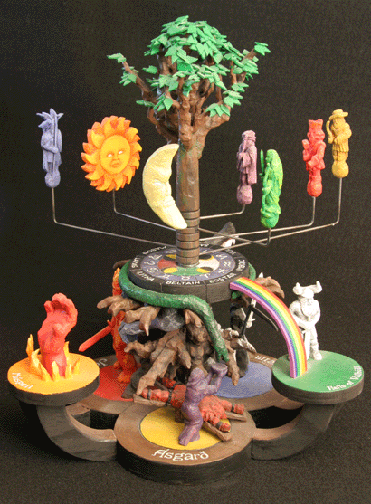
_http://cosmologies.webs.com/ancientnortherneurope.htm

